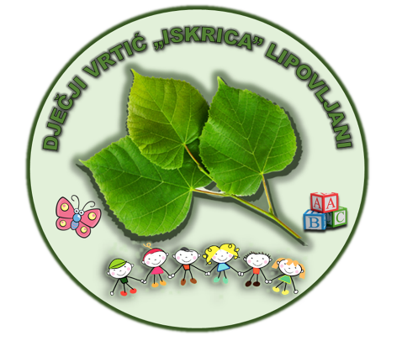

IZVJEŠĆE O UPISIMA U DJEČJI VRTIĆ ISKRICA LIPOVLJANI 2024./2025. GOD.
Upisi u DV Iskrica Lipovljani su zaključeni 20.06. 2024. g.
Natječaj za cjelodnevni programu (10-satni) raspisan je za 10 mjesta , a za poludnevni program (5-satni) 25 mjesta.
U DV Iskrica do 20.06.2024.g za cjelodnevni program (10-satni) stiglo 13 prijava, od toga 3 za djecu koja ne navršavaju 3 godine do 01.09.2024. god.
Zamolbe za djecu koja navršavaju 3 god. do prosinca 2024. god rješavati će se pojedinačno , roditelji će se kontaktirati telefonom i dogovoriti daljnji postupak.
Za poludnevni program pristiglo je 19 prijava.
Sve zamolbe ( za oba programa) koje su zaprimljene do 20.06.2024.g pozitivno su riješene. Roditeljima će se rezultati upisa potvrditi i telefonskim putem.
Zamolbe za poludnevni program i dalje se mogu donijeti u vrtić ili poslati na mail ,jer mjesta u poludnevnom programu još ima.
Novoupisana djeca za cjelodnevni programe kreću 01.09. 2024.g prema planu adaptacije.
Plan adaptacije za svoje dijete roditelji će dobiti na individualnom razgovoru na kojemu će biti prisutna ravnateljica i odgajateljica iz grupe u koju će dijete doći 01.09.2024.
Roditelji će biti obaviješteni o individualnom razgovoru za novoupisanu djecu telefonskim putem ili putem maila tokom srpnja mjeseca.
Novoupisana djeca prije polaska u vrtić (svih programa), moraju obaviti liječnički pregled kod liječnika dječje medicine i donijeti potvrdu prije dolaska u vrtić ,(cjelodnevni program krajem kolovoza,djeca poludnevnog programa i djeca predškolskog programa ( Mala škola) krajem rujna.
Prijave za program Predškole ( za djecu koja ne pohađaju redovan vrtićki program, bilo cjelodnevni ili poludnevni) traje do 30.09.2024.g.
Ravnateljica moli roditelje da što prije prijave djecu za predškolski program (Mala škola), zbog lakše i pravovremene organizacije programa.

Za sve nejasnoće i upite roditelji mogu nazvati
moby: 091/4400392.
Svoje upite mogu slati i na mail: vrtic.lipovljani@gmail.com

Ravnateljica:
Marija Duda

